专题：曲线运动的典型问题
- 小船过河问题：
问题引入：一艘小船在100m宽的河中横渡到对岸，已知水流速度是3m/s，小船在静水中的速度是4m/s，求：欲使船渡河时间最短，船应该怎样渡河？最短时间是多少？船经过的位移多大？

典例1、小船在水速较小的河中横渡,并使船头始终垂直河岸航行,到达河中间时突然上游来水使水流速度加快,则对此小船渡河的说法正确的是 ( )
A.小船要用更长的时间才能到达对岸 B.小船到达对岸的时间不变,但位移将变大
C.因小船船头始终垂直河岸航行,故所用时间及位移都不会变化
D.因船速与水速关系未知,故无法确定渡河时间及位移的变化
母题追问：1.在【典例示范】中小船在静水中的速度v1=5 m/s,水流速度v2=3 m/s,河的宽度为60 m,请问小船渡河的最短时间是多少?

2.在【典例示范】中小船渡河位移最短时,小船的渡河时间是多少?

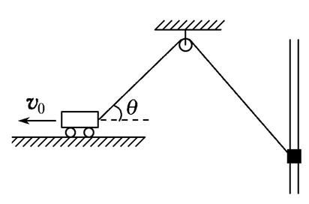
二、关联速度问题
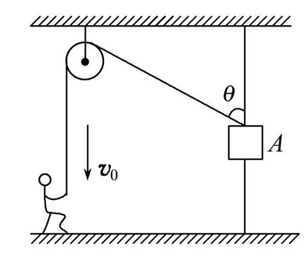
典例2、如图所示,用一小车通过轻绳提升一货物,某一时刻,两段轻绳恰好垂直,且拴在小车一端的轻绳与水平方向的夹角为θ,此时小车的速度为v₀,则此时货物的速度为 ( )
A. 0 B.v₀sinθ C.v₀ D.v₀cosθ
典例3、某人用绳子通过定滑轮拉物体A,A穿在光滑的竖直杆上,人以速度v₀匀速向下拉绳,当物体A到达如图所示位置时,绳与竖直杆的夹角为θ,则物体A实际运动的速度是 ( )
A. B. 0 C.v₀cosθ D.v₀sinθ
一二检测与练习
1、船在静水中的速度为3.0 m/s,它要渡过宽度为30 m的河,河水的流速为2.0 m/s,则下列说法中正确的是 ( )
A.船不能到达对岸
B.若船头垂直河岸运动,船到达中途时水流速度突然变大,则船渡河时间变大
C.船到达对岸所需的最短时间为10 s D、 船渡河的速度一定为5.0 m/s
2、如图所示,小船过河时,船头偏向上游与水流方向成α角,船相对于静水的速度为v,其航线恰好垂直于河岸。现水流速度稍有减小,为保持航线不变,且准时到达对岸,下列措施中可行的是 ( )
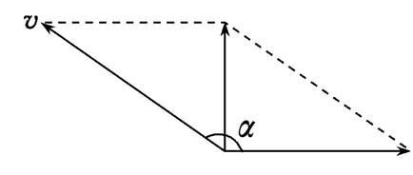
A.增大α角,增大v B.减小α角,减小v
C.减小α角,保持v不变 D.增大α角,保持v不变
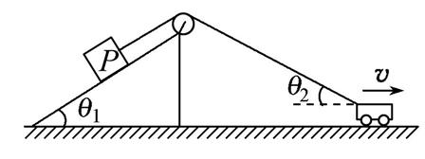
3、质量为m的物体P置于倾角为θ₁的固定光滑斜面上,轻细绳跨过光滑轻质定滑轮分别连接着P与小车,P与滑轮间的细绳平行于斜面,小车以速率v水平向右做匀速直线运动。当小车与滑轮间的细绳和水平方向成夹角θ₂时,下列判断正确的是 ( )
A.P的速率为v B.P的速率为vcosθ₂
C.P的速率为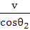 D.P的速率为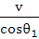
4、如图所示,A套在光滑的竖直杆上,用细绳通过定滑轮将A与水平面上的物体B相连,在外力F作用下物体B以速度v沿水平面向左做匀速运动,水平面粗糙,且物体B与水平面间动摩擦因数不变。则A在物体B所在平面下方运动的过程中,下列说法正确的是 ( )
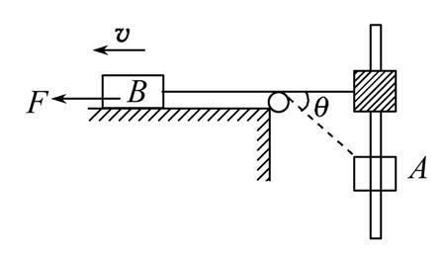
A.物体A也做匀速运动
B.当细绳与水平夹角为θ时,物体A的速度为vsinθ
C.当细绳与水平夹角为θ时,物体A的速度为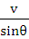
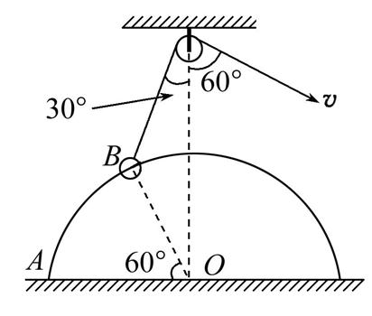
D.外力F为恒力
5、固定在竖直平面内的半圆形刚性铁环,半径为R,铁环上穿着小球,铁环圆心O的正上方固定一个小定滑轮。用一条不可伸长的细绳,通过定滑轮以一定速度拉着小球从A点开始沿铁环运动,某时刻角度关系如图所示,若绳末端速度为v,则小球此时的速度为 ( )
A.v B.v C.v D.2v
6、如图所示,一条小船位于d=200 m宽的河正中A点处,从这里向下游100 m处有一危险区,当时水流速度为v1=4 m/s。(1)若小船在静水中速度为v₂=5 m/s,小船到岸的最短时间是多少?(2)若小船在静水中速度为v₂=5 m/s,小船以最短的位移到岸,小船船头与河岸夹角及所用时间?(3)为了使小船避开危险区沿直线到达对岸,小船在静水中的速度至少是多少?

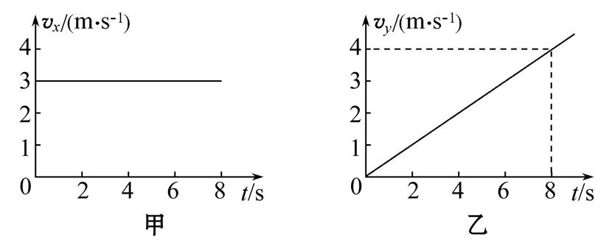
7、质量m=2 kg的物体在光滑水平面上运动,其两个相互垂直x、y方向上的分速度v_{x}和v_{y}随时间变化的图线如图所示,求:(1)物体的初速度;(2)t₁=8 s时物体的速度大小;=(3)t₂=4 s时物体的位移大小。

三、平抛运动的基本规律及应用
[例1]. (单选)如图所示，从某高度水平抛出一小球,经过时间t到达地面时，速度与水平方向的夹角为θ，不计空气阻力，重力加速度为g.下列说法正确的是（ ）
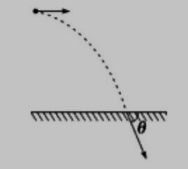
A.小球水平抛出时的初速度大小为gttanθ
B.小球在t时间内的位移方向与水平方向的夹角为
C.若小球初速度增大，则平抛运动的时间变长
D.若小球初速度增大,则θ减小
[例2]一个物体做平抛运动,在连续相等的时间内速度的变化为ΔV,则关于ΔV的说法中,正确的是( )
A) ΔV随着时间的推移而增长. B) ΔV随着时间的推移而减小.
C) ΔV的大小相等,方向相同. D) ΔV的大小相等,方向不同.
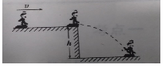
[例3] (多选)如图所示,高为h=1.25 m的平台上，覆盖一层薄冰，现有一质量为60 kg的滑冰爱好者，以一定的初速度向平台边缘滑去.，着地时的速度方向与水平地面间的夹角为45*(取重力加速度g= 10 m/s²).由此可知正确的是（ ）
A.滑冰者离开平台边缘时的速度大小是6.0 m/s
B.滑冰者着地点到平台边缘的水平距离是2.5 m
C.滑冰者在空中运动的时间为1.0 s
D.滑冰者着地时的速度大小为5m/s
[例4] (2018. 西城期末)在水平地面附近某一高度处，将个小球以初速度Vo水平抛出,小球经时间t落地，落地时的速度大小为v,落地点与抛出点的水平距离为X,不计空气阻力.若将小球从相同位置以2v0的速度水平抛出，则小球( )
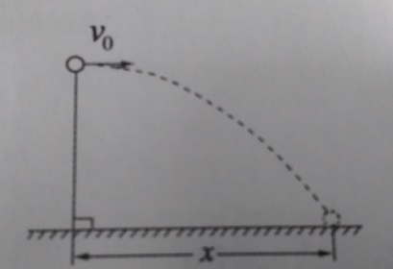
A.落地的时间将变为2t
B.落地时的速度大小将变为2V
C,落地的时间仍为t
D,落地点与抛出点的水平距离仍为x。
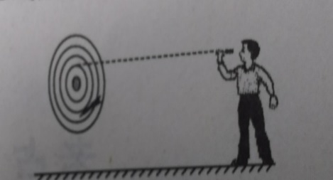
[例5].（2019.东城期末)飞镖比赛是一项极具观赏性的体育比赛项目IDF(国际飞镖联合会)飞镖世界杯赛上,某一选手在距地面高h、离靶面的水平距离L处,将质最为m的飞镖以速度U。水平投出，结果飞镖落在靶心正上方.从理论分析只改变h、L、m、V四个量中的一个，可使飞镖投中靶心的是(不计空气阻力)
A.适当减小飞镖投出时的水平速度V。
B.适当提高飞镖投出时的离地高度h
C.适当减小飞镖的质量m
D.适当减小飞镖离靶面的水平距离L

四、与斜面相关的平抛运动
例1.(多选)跳台滑雪是奥运比赛项目之一，利用自然山形建成的跳台进行,某运动员从弧形雪坡上沿水平方向飞t出后，又落回到斜面雪坡上，如.图所示若斜面雪坡的倾角为θ,飞出时的速度大小为V₀,不计空气阻力，运动员飞出后; 在空中的姿势保持不变,重力加速度为g,则( )
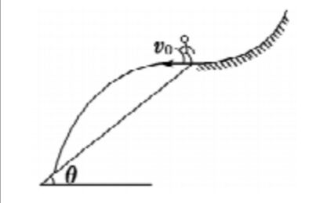
A.如果Vo不同该运动员落到雪坡时的位置不同，速度方向也不同
B.如果V₀不同，该运动员落到雪坡时的位置不同，但速度方向相同
C.运动员在空中经历的时间是2V₀tanθ/g
D.运动员落到雪坡时的速度大小是V₀/cosθ

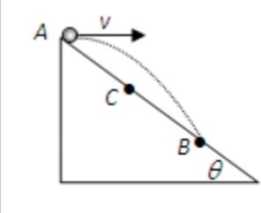
例2.(单选)如图所示，在斜面项端的A点以速度为v平抛一小球，经t₁时间落到斜面上B点处，若在A点将此小球以速度0. 5v水平地出,经t₂时间落到斜面上的C点处，以下判断正确的
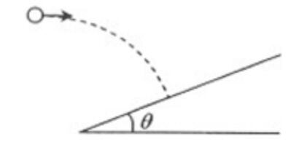
A. AB : AC=2:1 B. AB : AC=4:1 C .t₁ : t₂=4 :1 D .t₁ : t₂=2:1
例3.一水平抛出的小球落到一倾角为θ的斜面上时，其速度方向与斜面垂直，运动轨迹如图中虚线所示.小球在竖直方向下落的距离与在水平方向通过的距离之比为( )
A.1/tanθ B.1/2tanθ C.tanθ D.2tanθ
例4.如图所示，一名跳台滑雪运动员经过一段时间的加速滑行后从O点水平飞出。经过3s落到斜坡A点上。已知O是斜坡的起点，斜坡与水平面的夹角θ=37" =0.8.取运动员质量m=50 kg.不计空气阻力(sin 37°=0.6.C0s37⁰=0.8 g=10 m/s²).求:
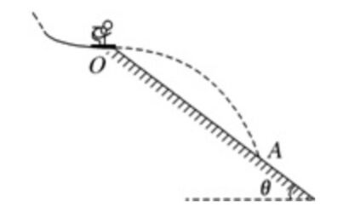
(1)A点与O点的距离L;
(2)运动员离开O点时的速度大小;
(3）运动员从O点飞出开始到斜坡距离最远所用时间。

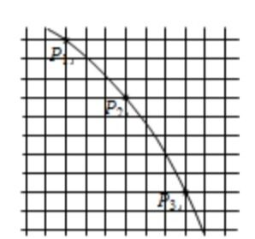

五、实验
例1.（2019年西城一模）甲同学得到部分运动轨迹如图3所示。图中水平方向与竖直方向每小格的长度均为L, P、P₂和P₃是轨迹图线上的三个点，P1和P2、P2和P3之间的水平距离相等。那么，小球从P₁运动到P₂所用的时间为____________小球抛出后的水平速度为______________
例2.(2018平谷一模）(1)如图乙所示是在实验中记录的一段轨迹。已知小球是从原点O水平抛出的，经测量A点的坐标为（40cm，20cm），g取10m/s²，则小球平抛的初速度v₀=_________m/s，若B点的横坐标为x_{B}=60cm，则B点纵坐标为y_{B}=_________m。
(2)一同学在实验中采用了如下方法：如图丙所示，斜槽末端的正下方为O点．用一块平木板附上复写纸和白纸，竖直立于正对槽口前的O₁处，使小球从斜槽上某一位置由静止滚下，小球撞在木板上留下痕迹A．将木板向后平移至O₂处，再使小球从斜槽上同一位置由静止滚下，小球撞在木板上留下痕迹B．O、O₁间的距离为x₁，O、O₂间的距离为x₂，A、B间的高度差为y．则小球抛出时的初速度v₀为____

图丙
A．$\sqrt{\frac{(x_{2}^{2}−x_{1}^{2})g}{2y}}$ B．$\sqrt{\frac{(x_{2}^{2}+x_{1}^{2})g}{2y}}$ C．$\frac{x_{2}+x_{1}}{2}\sqrt{\frac{g}{2y}}$ D．$\frac{x_{2}−x_{1}}{2}\sqrt{\frac{g}{2y}}$

